SR-1Z

ZAŁĄCZNIK DO WNIOSKU

O USTALENIE PRAWA DO ZASIŁKU RODZINNEGO

ORAZ DODATKÓW DO ZASIŁKU RODZINNEGO

- Wypełniaj WIELKIMI LITERAMI.

- Pola "Seria i numer dokumentu potwierdzającego tożsamość" dotyczą tylko tych osób, którym nie nadano numeru PESEL.

- Pola wyboru zaznaczaj v lub X .

CZĘŚĆ I

1. Dane osoby składającej wniosek o zasiłek rodzinny oraz dodatki do zasiłku rodzinnego, zwanej dalej „wnioskodawcą”

DANE WNIOSKODAWCY

01. Imię

02. Nazwisko

03. Numer PESEL 04. Data urodzenia (dd / mm / rrrr) 05. Seria i numer dokumentu potwierdzającego tożsamość (1)

  - Wypełnij tylko w przypadku, gdy nie nadano numeru PESEL.

- Składam wniosek o zasiłek rodzinny na następujące dzieci:

(Wypełnij tylko w przypadku, gdy liczba dzieci, na które wnioskujesz o zasiłek rodzinny jest większa niż liczba pozycji na formularzu SR-1 - część I, punkt 2.)

DANE DZIECKA - 1

Imię:

Nazwisko:

Numer PESEL: Data urodzenia: (dd / mm / rrrr) Seria i numer dokmumentu potwierdzającego tożsamość: (1)

Obywatelstwo:

Stan cywilny: (2)

- Wypełnij tylko w przypadku gdy nie nadano numeru PESEL

- Wpisz odpowiednio: panna, kawaler, zamężna, żonaty, rozwiedziona, rozwiedziony, w separacji (tylko orzeczonej prawomocnym wyrokiem sądu), wdowa, wdowiec.

Oświadczam, że dziecko uczęszcza do szkoły/szkoły wyższej w roku szkolnym/akademickim:

Rok (rrrr) Rok (rrrr)

/ |  |  |  |  | oraz oświadczam, że będzie uczęszczać do szkoły/ szkoły wyższej w roku
 |  |  |  |  | szkolnym/akademickim:

Rok (rrrr) Rok (rrrr)

/ .

W przypadku rezygnacji z kontynuacji nauki zobowiązuję się niezwłocznie poinformować o tym fakcie podmiot wypłacający zasiłek rodzinny wraz z dodatkami.

WPISZ RODZAJ SZKOŁY LUB SZKOŁY WYŻSZEJ (1), DO KTÓREJ UCZĘSZCZA DZIECKO - 1

- Zasiłek rodzinny przysługuje (do ukończenia 24. roku życia) na dziecko, które kontynuuje naukę w szkole wyższej, tylko jeśli legitymuje się ono orzeczeniem o umiarkowanym albo znacznym stopniu niepełnosprawności.

strona: 1/8 wersja: SR-1Z(2)

SR-1Z

DANE ADRESOWE SZKOŁY LUB SZKOŁY WYŻSZEJ, DO KTÓREJ UCZĘSZCZA DZIECKO - 1

Gmina / Dzielnica:

Kod pocztowy: |  |  |  |  |  |  | Miejscowość:
 |  | -
Ulica:
Numer domu: |  |  |  |  |  |  |  | Numer mieszkania:
Zagraniczny kod pocztowy: (1) |  |  |  |  |  |  |  |  |  |  |  | Nazwa państwa: (1)

(1) Wypełnij w przypadku, gdy adres jest inny niż polski.

DANE DZIECKA - 2

Imię:

Nazwisko:

Numer PESEL: Data urodzenia: (dd / mm / rrrr) Seria i numer dokmumentu potwierdzającego tożsamość: (1)

Obywatelstwo:

Stan cywilny: (2)

- Wypełnij tylko w przypadku gdy nie nadano numeru PESEL.

- Wpisz odpowiednio: panna, kawaler, zamężna, żonaty, rozwiedziona, rozwiedziony, w separacji (tylko orzeczonej prawomocnym wyrokiem sądu), wdowa, wdowiec.

Oświadczam, że dziecko uczęszcza do szkoły/szkoły wyższej w roku szkolnym/akademickim:

Rok (rrrr) |  |  |  |  | Rok (rrrr)
 |  |  |  | / |  |  |  |  | oraz oświadczam, że będzie uczęszczać do szkoły/ szkoły wyższej w roku
 |  |  |  |  |  |  |  |  | szkolnym/akademickim:
Rok (rrrr) |  |  |  |  | Rok (rrrr)

/ .

W przypadku rezygnacji z kontynuacji nauki zobowiązuję się niezwłocznie poinformować o tym fakcie podmiot wypłacający zasiłek rodzinny wraz z dodatkami.

WPISZ RODZAJ SZKOŁY LUB SZKOŁY WYŻSZEJ (1), DO KTÓREJ UCZĘSZCZA DZIECKO - 2

- Zasiłek rodzinny przysługuje (do ukończenia 24. roku życia) na dziecko, które kontynuuje naukę w szkole wyższej, tylko jeśli legitymuje się ono orzeczeniem o umiarkowanym albo znacznym stopniu niepełnosprawności.

DANE ADRESOWE SZKOŁY LUB SZKOŁY WYŻSZEJ, DO KTÓREJ UCZĘSZCZA DZIECKO - 2

Gmina / Dzielnica:

Kod pocztowy: |  |  |  |  |  |  | Miejscowość:
 |  | -
Ulica:
Numer domu: |  |  |  |  |  |  |  | Numer lokalu:
Zagraniczny kod pocztowy: (1) |  |  |  |  |  |  |  |  |  |  |  | Nazwa państwa: (1)

(1) Wypełnij w przypadku, gdy adres jest inny niż polski.

strona: 2/8 wersja: SR-1Z(2)

SR-1Z
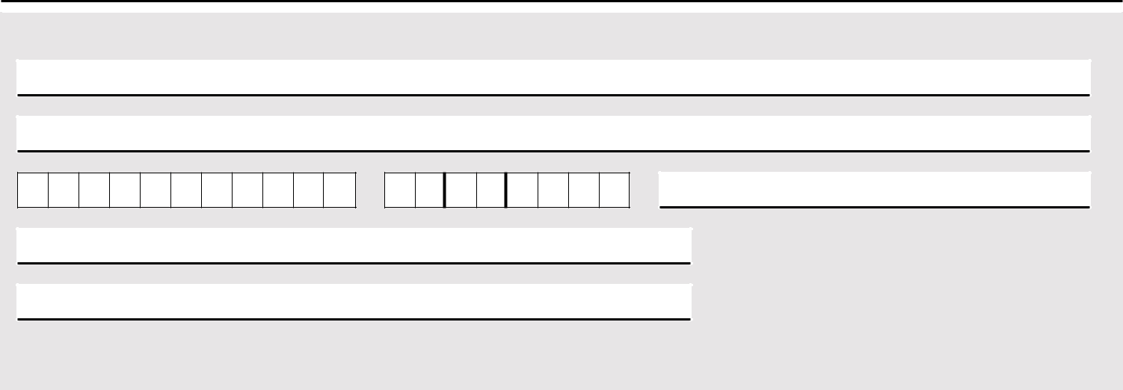

DANE DZIECKA - 3

Imię:

Nazwisko:

Numer PESEL: Data urodzenia: (dd / mm / rrrr) Seria i numer dokmumentu potwierdzającego tożsamość: (1)

Obywatelstwo:

Stan cywilny: (2)

- Wypełnij tylko w przypadku gdy nie nadano numeru PESEL.

- Wpisz odpowiednio: panna, kawaler, zamężna, żonaty, rozwiedziona, rozwiedziony, w separacji (tylko orzeczonej prawomocnym wyrokiem sądu), wdowa, wdowiec.

Oświadczam, że dziecko uczęszcza do szkoły/szkoły wyższej w roku szkolnym/akademickim:

Rok (rrrr) Rok (rrrr)

/

Rok (rrrr) Rok (rrrr)

/ .

oraz oświadczam, że będzie uczęszczać do szkoły/ szkoły wyższej w roku szkolnym/akademickim:

W przypadku rezygnacji z kontynuacji nauki zobowiązuję się niezwłocznie poinformować o tym fakcie podmiot wypłacający zasiłek rodzinny wraz z dodatkami.

WPISZ RODZAJ SZKOŁY LUB SZKOŁY WYŻSZEJ (1), DO KTÓREJ UCZĘSZCZA DZIECKO - 3

- Zasiłek rodzinny przysługuje (do ukończenia 24. roku życia) na dziecko, które kontynuuje naukę w szkole wyższej, tylko jeśli legitymuje się ono orzeczeniem o umiarkowanym albo znacznym stopniu niepełnosprawności.

DANE ADRESOWE SZKOŁY LUB SZKOŁY WYŻSZEJ, DO KTÓREJ UCZĘSZCZA DZIECKO - 3

Gmina / Dzielnica:

Kod pocztowy: |  |  |  |  |  |  | Miejscowość:
 |  | -
Ulica:
Numer domu: |  |  |  |  |  |  |  | Numer lokalu:
Zagraniczny kod pocztowy: (1) |  |  |  |  |  |  |  |  |  |  |  | Nazwa państwa: (1)

(1) Wypełnij w przypadku, gdy adres jest inny niż polski.

DANE DZIECKA - 4

Imię:

Nazwisko:

Numer PESEL: Data urodzenia: (dd / mm / rrrr) Seria i numer dokmumentu potwierdzającego tożsamość: (1)

Obywatelstwo:

Stan cywilny: (2)

- Wypełnij tylko w przypadku gdy nie nadano numeru PESEL.

- Wpisz odpowiednio: panna, kawaler, zamężna, żonaty, rozwiedziona, rozwiedziony, w separacji (tylko orzeczonej prawomocnym wyrokiem sądu), wdowa, wdowiec.

strona: 3/8 wersja: SR-1Z(2)

SR-1Z

Oświadczam, że dziecko uczęszcza do szkoły/szkoły wyższej w roku szkolnym/akademickim:

Rok (rrrr) Rok (rrrr)

/

Rok (rrrr) Rok (rrrr)

/ .

oraz oświadczam, że będzie uczęszczać do szkoły/ szkoły wyższej w roku szkolnym/akademickim:

W przypadku rezygnacji z kontynuacji nauki zobowiązuję się niezwłocznie poinformować o tym fakcie podmiot wypłacający zasiłek rodzinny wraz z dodatkami.

WPISZ RODZAJ SZKOŁY LUB SZKOŁY WYŻSZEJ (1), DO KTÓREJ UCZĘSZCZA DZIECKO - 4

- Zasiłek rodzinny przysługuje (do ukończenia 24. roku życia) na dziecko, które kontynuuje naukę w szkole wyższej, tylko jeśli legitymuje się ono orzeczeniem o umiarkowanym albo znacznym stopniu niepełnosprawności.

DANE ADRESOWE SZKOŁY LUB SZKOŁY WYŻSZEJ, DO KTÓREJ UCZĘSZCZA DZIECKO - 4

Gmina / Dzielnica:

Kod pocztowy: |  |  |  |  |  |  | Miejscowość:
 |  | -
Ulica:
Numer domu: |  |  |  |  |  |  |  | Numer lokalu:
Zagraniczny kod pocztowy: (1) |  |  |  |  |  |  |  |  |  |  |  | Nazwa państwa: (1)

(1) Wypełnij w przypadku, gdy adres jest inny niż polski.

Składam wniosek o dodatki do zasiłku rodzinnego na następujące dzieci (wpisz dane dziecka i zaznacz rodzaj/rodzaje dodatków do zasiłku rodzinnego o które wnioskujesz dla tego dziecka):

(Wypełnij tylko w przypadku, gdy liczba dzieci, na które ustala się dodatki do zasiłku rodzinnego jest większa niż liczba pozycji na formularzu SR-1 - część I punkt 2.)
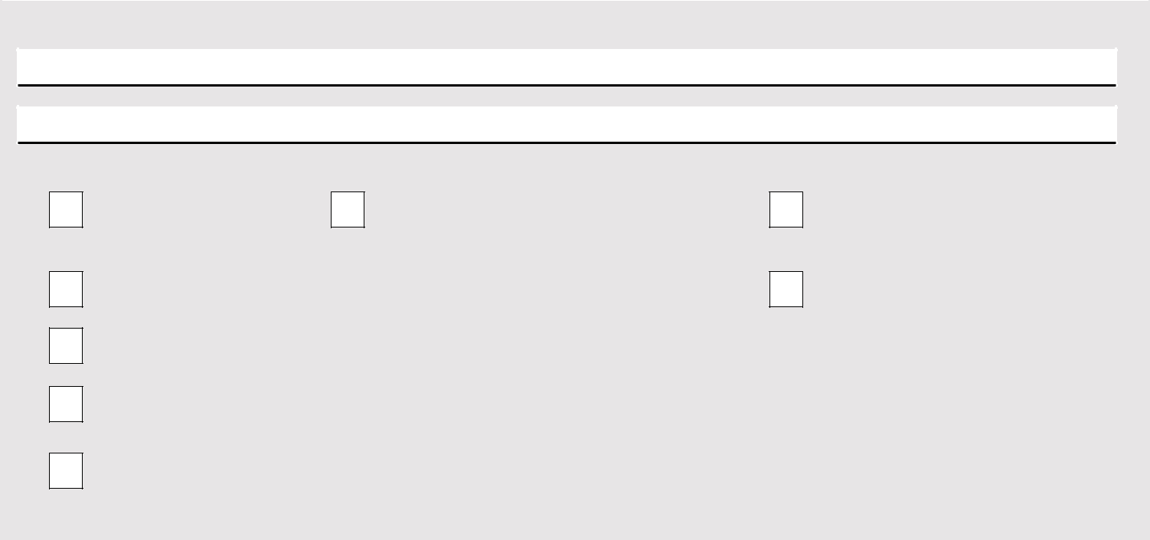

DANE DZIECKA - 1

Imię:

Nazwisko:

DODATEK DO ZASIŁKU RODZINNEGO Z TYTUŁU:

opieki nad dzieckiem w okresie korzystania z
^{urodzenia dziecka} urlopu wychowawczego (dodatkowo wypełnij część II wniosku SR-1Z)

wychowywania dziecka w rodzinie wielodzietnej (dodatek przysługuje na trzecie i każde kolejne dziecko uprawnione do zasiłku rodzinnego)

samotnego wychowywania dziecka (dodatek przysługuje na dwoje dzieci) (wypełnij część III wniosku SR-1)

kształcenia i rehabilitacji dziecka niepełnosprawnego

rozpoczęcia roku szkolnego

podjęcia przez dziecko nauki w szkole poza miejscem zamieszkania (na częściowe pokrycie wydatków związanych z zamieszkaniem w miejscowości, w której znajduje się siedziba szkoły) - dodatkowo wypełnij część III wniosku SR-1Z oraz Załącznik ZSR-12

podjęcia przez dziecko nauki w szkole poza miejscem zamieszkania (na pokrycie wydatków związanych z zapewnieniem dziecku możliwości dojazdu z miejsca zamieszkania do miejscowości, w której znajduje się siedziba szkoły) - dodatkowo wypełnij część III wniosku SR-1Z

strona: 4/8 wersja: SR-1Z(2)

SR-1Z
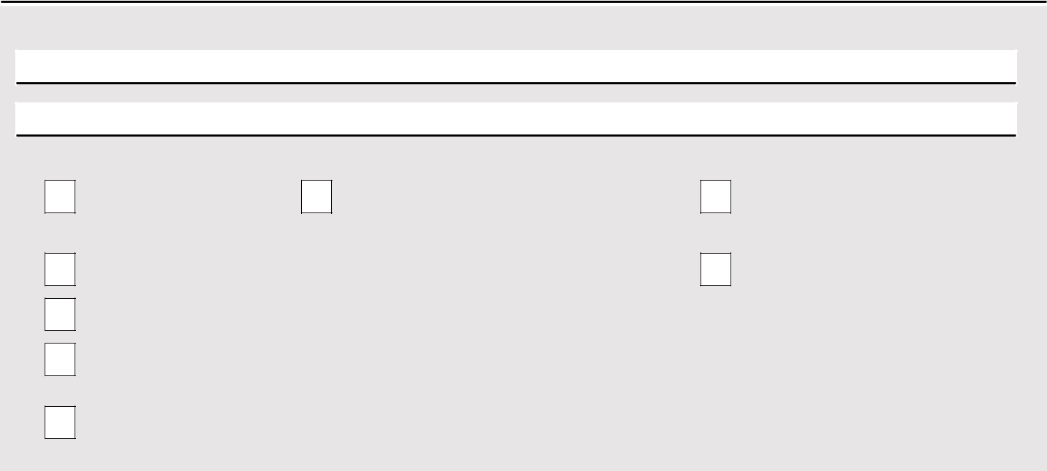

DANE DZIECKA - 2

Imię:

Nazwisko:

DODATEK DO ZASIŁKU RODZINNEGO Z TYTUŁU:

opieki nad dzieckiem w okresie korzystania z
^{urodzenia dziecka} urlopu wychowawczego (dodatkowo wypełnij część II wniosku SR-1Z)

wychowywania dziecka w rodzinie wielodzietnej (dodatek przysługuje na trzecie i każde kolejne dziecko uprawnione do zasiłku rodzinnego)

rozpoczęcia roku szkolnego

samotnego wychowywania dziecka (dodatek przysługuje na dwoje dzieci) (wypełnij część III wniosku SR-1)

kształcenia i rehabilitacji dziecka niepełnosprawnego

podjęcia przez dziecko nauki w szkole poza miejscem zamieszkania (na częściowe pokrycie wydatków związanych z zamieszkaniem w miejscowości, w której znajduje się siedziba szkoły) - dodatkowo wypełnij część III wniosku SR-1Z oraz Załącznik ZSR-12

podjęcia przez dziecko nauki w szkole poza miejscem zamieszkania (na pokrycie wydatków związanych z zapewnieniem dziecku możliwości dojazdu z miejsca zamieszkania do miejscowości, w której znajduje się siedziba szkoły) - dodatkowo wypełnij część III wniosku SR-1Z
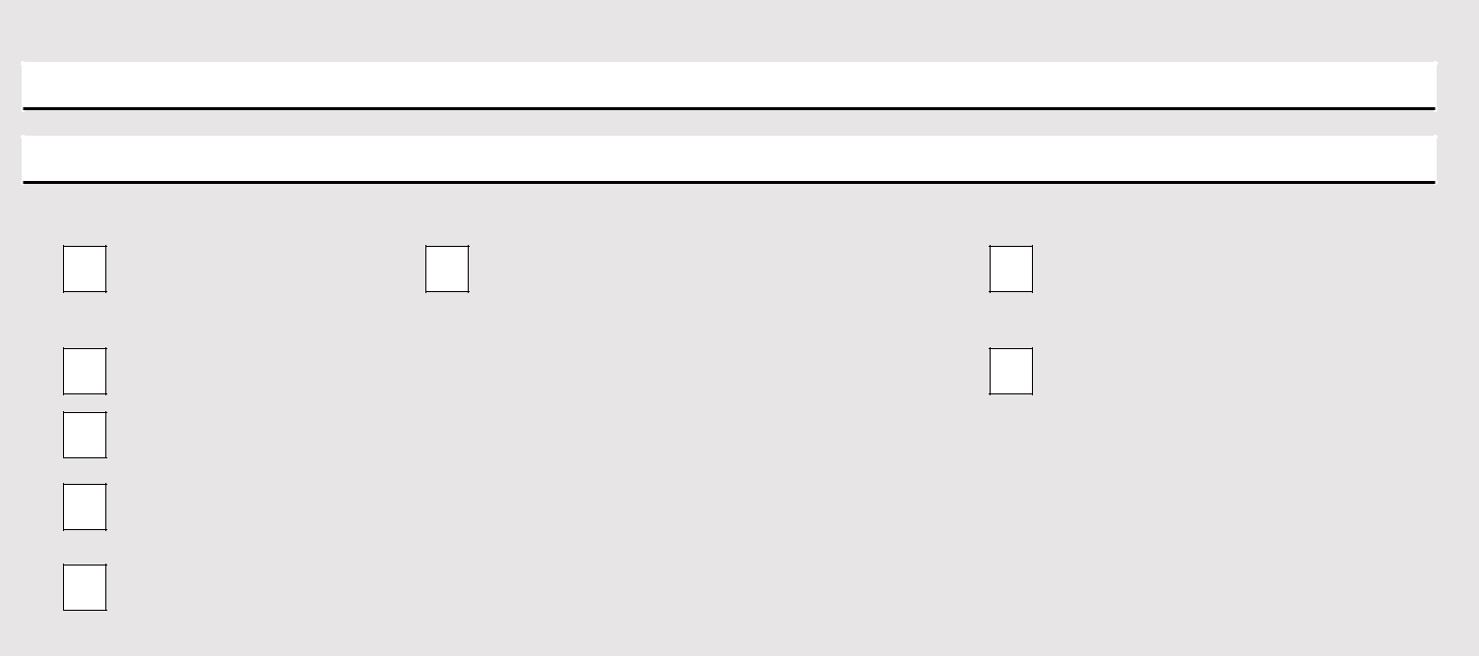

DANE DZIECKA - 3

Imię:

Nazwisko:

DODATEK DO ZASIŁKU RODZINNEGO Z TYTUŁU:

opieki nad dzieckiem w okresie korzystania z
^{urodzenia dziecka} urlopu wychowawczego (dodatkowo wypełnij część II wniosku SR-1Z)

wychowywania dziecka w rodzinie wielodzietnej (dodatek przysługuje na trzecie i każde kolejne dziecko uprawnione do zasiłku rodzinnego)

rozpoczęcia roku szkolnego

samotnego wychowywania dziecka (dodatek przysługuje na dwoje dzieci) (wypełnij część III wniosku SR-1)

kształcenia i rehabilitacji dziecka niepełnosprawnego

podjęcia przez dziecko nauki w szkole poza miejscem zamieszkania (na częściowe pokrycie wydatków związanych z zamieszkaniem w miejscowości, w której znajduje się siedziba szkoły) - wypełnij część III wniosku SR-1Z oraz Załącznik ZSR-12

podjęcia przez dziecko nauki w szkole poza miejscem zamieszkania (na pokrycie wydatków związanych z zapewnieniem dziecku możliwości dojazdu z miejsca zamieszkania do miejscowości, w której znajduje się siedziba szkoły) - dodatkowo wypełnij część III wniosku SR-1Z

DANE DZIECKA - 4

Imię:

Nazwisko:

DODATEK DO ZASIŁKU RODZINNEGO Z TYTUŁU:

opieki nad dzieckiem w okresie korzystania z
^{urodzenia dziecka} urlopu wychowawczego (dodatkowo wypełnij część II wniosku SR-1Z)

wychowywania dziecka w rodzinie wielodzietnej (dodatek przysługuje na trzecie i każde kolejne dziecko uprawnione do zasiłku rodzinnego)

rozpoczęcia roku szkolnego

samotnego wychowywania dziecka (dodatek przysługuje na dwoje dzieci) (wypełnij część III wniosku SR-1)

kształcenia i rehabilitacji dziecka niepełnosprawnego

podjęcia przez dziecko nauki w szkole poza miejscem zamieszkania (na częściowe pokrycie wydatków związanych z zamieszkaniem w miejscowości, w której znajduje się siedziba szkoły) - wypełnij część III wniosku SR-1Z oraz Załącznik ZSR-12

podjęcia przez dziecko nauki w szkole poza miejscem zamieszkania (na pokrycie wydatków związanych z zapewnieniem dziecku możliwości dojazdu z miejsca zamieszkania do miejscowości, w której znajduje się siedziba szkoły) - dodatkowo wypełnij część III wniosku SR-1Z

strona: 5/8 wersja: SR-1Z(2)

Zaznacz jeżeli dziecko, będące członkiem rodziny posiada orzeczenie o niepełnosprawności (2)
Zaznacz jeżeli dziecko, będące członkiem rodziny posiada orzeczenie o niepełnosprawności (2)
SR-1Z

3. Dane członków rodziny:

Wpisz tutaj wszystkich członków twojej rodziny, czyli odpowiednio:

- wnioskodawcę (siebie),

- dane osób (dzieci), na które wnioskujesz o zasiłek rodzinny oraz dodatki do zasiłku rodzinnego,

- dane Twojego małżonka albo drugiego rodzica dzieci, z którym wychowujesz co najmniej jedno wspólne dziecko,

- pozostałe dzieci w wieku do ukończenia 25 r. życia, na które nie wnioskujesz o zasiłek rodzinny oraz dodatki do zasiłku rodzinnego, ale które pozostają na Twoim utrzymaniu,
- dziecko, które ukończyło 25. rok życia legitymujące się orzeczeniem o znacznym stopniu niepełnosprawności, jeżeli w związku z tą niepełnosprawnością przysługuje świadczenie pielęgnacyjne, specjalny zasiłek opiekuńczy lub zasiłek dla opiekuna.

Definicja rodziny: zgodnie z art. 3 pkt 16 ustawy o świadczeniach rodzinnych rodzina oznacza odpowiednio: małżonków, rodziców dzieci, opiekuna faktycznego dziecka oraz pozostające na utrzymaniu dzieci w wieku do ukończenia 25. roku życia, a także dziecko, które ukończyło 25. rok życia legitymujące się orzeczeniem o znacznym stopniu niepełnosprawności, jeżeli w związku z tą niepełnosprawnością przysługuje świadczenie pielęgnacyjne lub specjalny zasiłek opiekuńczy albo zasiłek dla opiekuna, o którym mowa w ustawie z dnia 4 kwietnia 2014 r. o ustaleniu i wypłacie zasiłków dla opiekunów (Dz. U. z 2016 r. poz. 162 i 972).

Do członków rodziny nie zalicza się:

- dziecka pozostającego pod opieką opiekuna prawnego,

- dziecka pozostającego w związku małżeńskim,

- pełnoletniego dziecka posiadającego własne dziecko.

Dziecko, zgodnie z art. 3 pkt 4 ustawy o świadczeniach rodzinnych, oznacza dziecko własne, małżonka, przysposobione oraz dziecko, w sprawie którego toczy się postępowanie o przysposobienie, lub dziecko znajdujące się pod opieką prawną.

W skład mojej rodziny wchodzą:

DANE OSOBY - 1, WCHODZĄCEJ W SKŁAD RODZINY

Imię:

Nazwisko:

Numer PESEL: Seria i numer dokmumentu potwierdzającego tożsamość: (1)

Pokrewieństwo (relacja do wnioskodawcy):

(1) Wypełnij tylko w przypadku gdy nie nadano numeru PESEL.

- Zaznacz jeśli dziecko posiada orzeczenie o niepełnosprawności (w przypadku dziecka w wieku do ukończenia 16. roku życia) lub orzeczenie o umiarkowanym albo o znacznym stopniu niepełnosprawności.

DANE OSOBY - 2, WCHODZĄCEJ W SKŁAD RODZINY

Imię:

Nazwisko:

Numer PESEL: Seria i numer dokmumentu potwierdzającego tożsamość: (1)

Pokrewieństwo (relacja do wnioskodawcy):

(1) Wypełnij tylko w przypadku gdy nie nadano numeru PESEL.

- Zaznacz jeśli dziecko posiada orzeczenie o niepełnosprawności (w przypadku dziecka w wieku do ukończenia 16. roku życia) lub orzeczenie o umiarkowanym albo o znacznym stopniu niepełnosprawności.

DANE OSOBY - 3, WCHODZĄCEJ W SKŁAD RODZINY

Imię:

Nazwisko:

Numer PESEL: |  |  |  |  |  |  |  |  |  |  | Seria i numer dokmumentu potwierdzającego tożsamość: (1)
Pokrewieństwo (relacja do wnioskodawcy): |  |  |  |  |  |  |  |  |  |  |  |  | Zaznacz jeżeli dziecko,
 |  |  |  |  |  |  |  |  |  |  |  |  | będące członkiem rodziny
 |  |  |  |  |  |  |  |  |  |  |  |  | posiada orzeczenie o
(1) Wypełnij tylko w przypadku gdy nie nadano numeru PESEL. |  |  |  |  |  |  |  |  |  |  |  |  | niepełnosprawności (2)
(2) Zaznacz jeśli dziecko posiada orzeczenie o niepełnosprawności (w przypadku dziecka w wieku do ukończenia 16. roku życia) lub orzeczenie o

strona: 6/8 wersja: SR-1Z(2)

SR-1Z
Zaznacz jeżeli dziecko, będące członkiem rodziny posiada orzeczenie o niepełnosprawności (2)
DANE OSOBY - 4, WCHODZĄCEJ W SKŁAD RODZINY

Imię:

Nazwisko:

Numer PESEL: Seria i numer dokmumentu potwierdzającego tożsamość: (1)

Pokrewieństwo (relacja do wnioskodawcy):

(1) Wypełnij tylko w przypadku gdy nie nadano numeru PESEL.

- Zaznacz jeśli dziecko posiada orzeczenie o niepełnosprawności (w przypadku dziecka w wieku do ukończenia 16. roku życia) lub orzeczenie o umiarkowanym albo o znacznym stopniu niepełnosprawności.

CZĘŚĆ II DODATEK DO ZASIŁKU RODZINNEGO Z TYTUŁU OPIEKI NAD DZIECKIEM W OKRESIE KORZYSTANIA Z URLOPU WYCHOWAWCZEGO

Oświadczam, że:

— zapoznałam/zapoznałem się z warunkami uprawniającymi do dodatku do zasiłku rodzinnego z tytułu opieki nad dzieckiem w okresie korzystania z urlopu wychowawczego

— Składam wniosek o dodatek do zasiłku rodzinnego z tytułu opieki nad dzieckiem w okresie korzystania z urlopu wychowawczego na dziecko/dzieci:

DANE DZIECKA W ZWIĄZKU Z OPIEKĄ NAD KTÓRYM UDZIELONO WNIOSKODAWCY URLOPU WYCHOWAWCZEGO - 1

Imię:

Nazwisko:

DANE DZIECKA W ZWIĄZKU Z OPIEKĄ NAD KTÓRYM UDZIELONO WNIOSKODAWCY URLOPU WYCHOWAWCZEGO - 2

Imię:

Nazwisko:

DANE DZIECKA W ZWIĄZKU Z OPIEKĄ NAD KTÓRYM UDZIELONO WNIOSKODAWCY URLOPU WYCHOWAWCZEGO - 3

Imię:

Nazwisko:

DANE DZIECKA W ZWIĄZKU Z OPIEKĄ NAD KTÓRYM UDZIELONO WNIOSKODAWCY URLOPU WYCHOWAWCZEGO - 4

Imię:

Nazwisko:

W przypadku ubiegania się o dodatek do zasiłku rodzinnego z tytułu opieki nad dzieckiem w okresie korzystania z urlopu wychowawczego musisz dodatkowo wypełnić Załącznik ZSR-08, czyli oświadczenie o terminie i okresie, na jaki został udzielony urlop wychowawczy, oraz o co najmniej sześciomiesięcznym okresie pozostawania w stosunku pracy bezpośrednio przed uzyskaniem prawa do urlopu wychowawczego.

strona: 7/8 wersja: SR-1Z(2)

SR-1Z

CZĘŚĆ III DODATEK Z TYTUŁU PODJĘCIA PRZEZ DZIECKO NAUKI W SZKOLE POZA MIEJSCEM ZAMIESZKANIA

(Wypełnij tylko w przypadku, gdy liczba osób, dla których jest ustalane prawo do dodatku do zasiłku rodzinnego z tytułu podjęcia przez dziecko nauki w szkole poza miejscem zamieszkaniajest większa niż liczba pozycji na formularzy SR-1 - część IV)

Oświadczam, że w obecnym roku szkolnym oraz w kolejnym roku szkolnym:

— dziecko/dzieci będzie/będą uczyć się w szkole poza miejscem zamieszkania:

DANE DZIECKA - 1

Imię:

Nazwisko:

DANE DZIECKA - 2

Imię:

Nazwisko:

DANE DZIECKA - 3

Imię:

Nazwisko:

DANE DZIECKA - 4

Imię:

Nazwisko:

W przypadku rezygnacji z kontynuacji nauki poza miejscem zamieszkania zobowiązuję się niezwłocznie poinformować o tym fakcie podmiot realizujący świadczenia rodzinne.

W przypadku zmian mających wpływ na prawo do świadczeń rodzinnych, w szczególności zaistnienia okoliczności wymienionych powyżej, uzyskania dochodu lub wystąpienia innych okoliczności mających wpływ na prawo do świadczeń rodzinnych, w tym związanych z koniecznością ponownego ustalenia prawa do tych świadczeń na podstawie art. 5 ust. 3 – 3c ustawy lub konieczności weryfikacji prawa do tych świadczeń z uwzględnieniem art. 5 ust. 4c ustawy, osoba ubiegająca się jest obowiązana niezwłocznie powiadomić o tych zmianach podmiot realizujący świadczenia rodzinne.

Oświadczam, że jestem świadoma/świadomy odpowiedzialności karnej za złożenie fałszywego oświadczenia.

(Miejscowość) | (Data: dd / mm / rrrr) | ......................................
 |  | (Podpis wnioskodawcy)

strona: 8/8 wersja: SR-1Z(2)

